Утверждаю
Гасников А. В.

(Ф.И.О. менеджера компетенции)
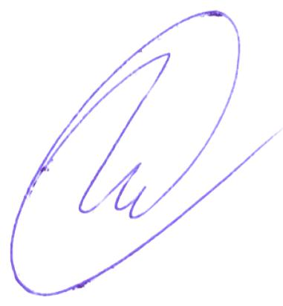

___________________
(подпись)

Инструкция по технике безопасности
- охране труда
ПЛОТНИЦКОЕ ДЕЛО
Юниоры

